PENGADILAN TINGGI AGAMA PADANG
Jl. By Pass KM 24 Anak Air, Telp. (0751) 7054806, Fax. (0751) 40537
Homepage : www.pta-padang.go.id, e-mail : admin@pta-padang.go.id

PADANG - 25171

Nomor : W3-A/2232/HM.00/VIII/2022 18 Agustus 2022
Lampiran : 1 berkas
Perihal : Permohonan Sponsor Hadiah

Yth. Kepala Cabang Bank BRI Cabang Padang
Jl. Bagindo Aziz Chan nomor 30
Padang

Assalamu’alaikum Warahmatullahi Wabarakatuh
Dengan hormat,
Sehubungan dengan dilaksanakan nya Kegiatan HUT RI ke-77 dan HUT MA RI ke -77, kami mohon bantuan dari Bank Rakyat Indonesia untuk memberikan bantuan hadiah sponsor kepada Pengadilan Tinggi Agama Padang demi meriahnya acara tersebut.
Demikian surat permohonan ini kami sampaikan, atas perhatian dan kerjasamanya diucapkan terima kasih.

Wassalam
Sekretaris,
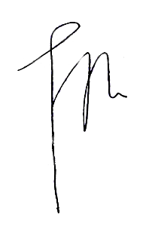
H. Idris Latif, S.H.,M.H.

